REQUERIMENTO Nº _____/2025
AUTORIA DO (A) VEREADOR (A): Maria Anunciada Vicente Barbosa – (Pastora Anunciada) – (Psb)

EMENTA: REQUEIRO A IMPLANTAÇÃO DE FAIXA DE PEDESTRE.

Exmo. Sr. Presidente,

Requeiro, na forma do disposto no art. 116, combinado com o art. 119, inciso IV, do Regimento Interno, depois de ouvido o Plenário, que seja direcionado expediente ao Ilmo. Sr. José Vicente Gomes de Lima Júnior que está como Secretário da Semob de Bayeux solicitação para que seja viabilizado a instalação de uma faixa de pedestre na Avenida Liberdade em frente a Escola Manancial do Saber.

Justificativa

A solicitação se faz necessária tendo em vista o intenso fluxo de pedestres e veículos em frente a escola, o que aumenta consideravelmente o risco de acidentes. A ausência de sinalização adequada tem dificultado a travessia segura de pedestres, especialmente de crianças, idosos e pessoas com mobilidade reduzida.
A implantação de uma faixa de pedestre contribuirá significativamente para a segurança viária, a organização do trânsito e a preservação da vida, atendendo ao interesse público e ás normas de acessibilidade e segurança no trânsito.
Diante do exposto, solicito que este pedido seja avaliado e, sendo possível, incluindo no planejamento de melhorias de sinalização viária do município.

Sem mais para o momento reitero votos de cordialidade e respeito.

Sala das Sessões, 11 de novembro de 2025.
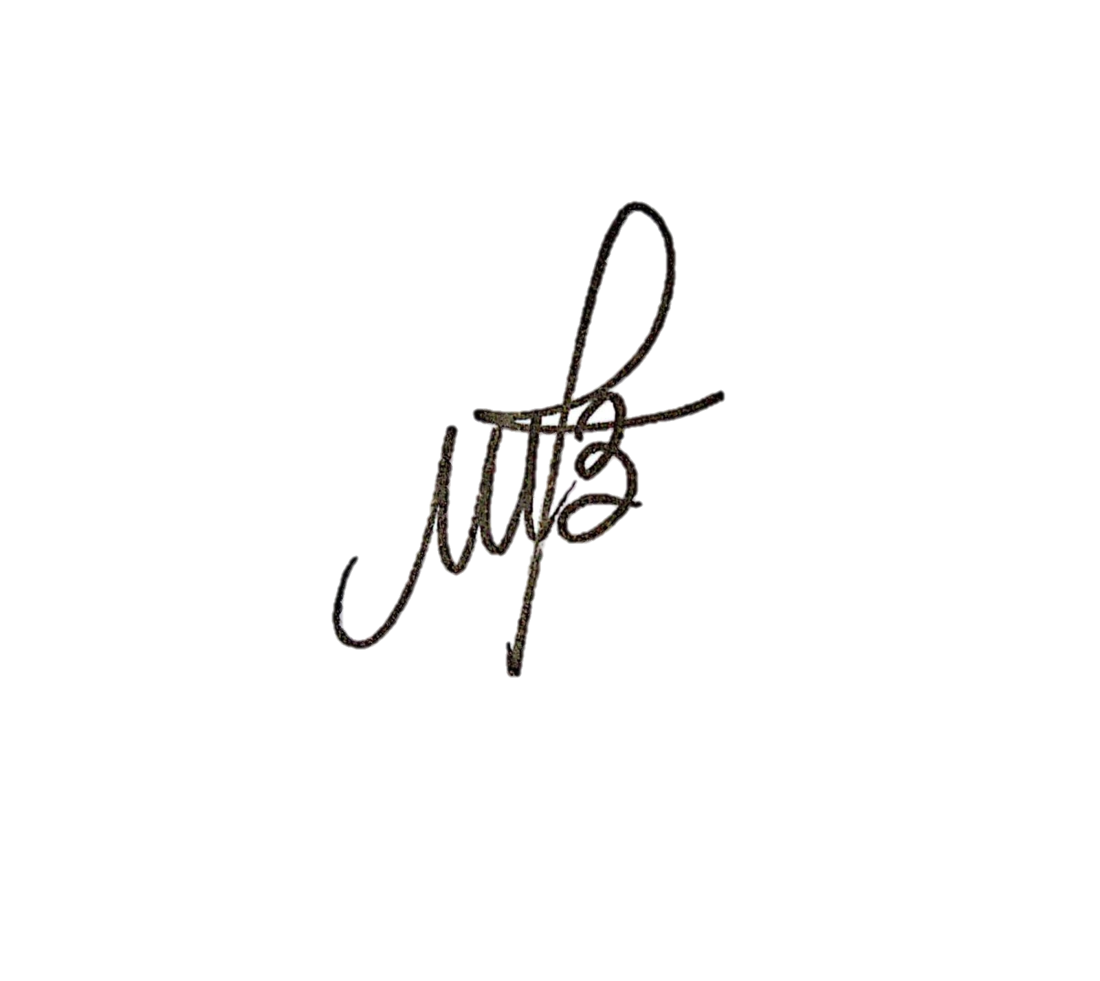

Maria Anunciada Vicente Barbosa
Vereador(a) - (PSB)

